
Manual gvSIG 2.1
Documento VistA
interfaz y propiedades

  www.gvsig.com | Calle San Vicente Martir, 84 – 5ºA,  46002 Valencia, España  Información general: info@gvsig.com  Teléfono: (+34) 963516309  FAX: (+34) 901 021 995
Listas de distribución:
Existen diversas listas de distribución con el objeto de facilitar la comunicación entre todos los interesados en el proyecto gvSIG, tanto usuarios como desarrolladores.
http://www.gvsig.com/es/comunidad/listas-de-correo
Todos los nombres propios de programas, sistemas operativos, equipo hardware etc., que aparecen en este curso son marcas registradas de sus respectivas compañías u organizaciones.
Este documento se distribuye con la licencia Creative Commons Reconocimiento-CompartirIgual 3.0 Unported (http://creativecommons.org/licenses/by-sa/3.0/deed.es)

Índice
1 Documento VISTA 4
1.1. Crear una Vista 4
1.2. Propiedades de la Vista 4
2 Sistema de coordenadas 7
2.1. Cambiar el sistema de coordenadas de la Vista 7
2.2. Definir un CRS de usuario 8
2.3. Reproyectar una capa 12
3 Interfaz de la Vista 13
3.1. Interfaz de la Vista 13

Documento VISTA

1.1. Crear una Vista
Para crear una nueva Vista en un proyecto de gvSIG, desde el “Gestor de proyecto”:
- Seleccionamos el icono de Vista.
- Pulsamos el botón “Nuevo”. Automáticamente se abre la Vista que acabamos de crear.
Por defecto una nueva Vista adopta el nombre “Sin título”. Podemos cambiar el nombre pulsando el botón “Renombrar” del “Gestor de proyecto” (teniendo la Vista que queremos renombrar seleccionada). Se mostrará una ventana de diálogo donde se solicita el nuevo nombre:
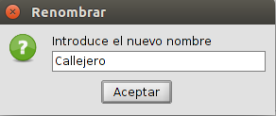
Desde la ventana de Propiedades de la Vista también se puede renombrar una Vista.
Mediante el botón “borrar” del Gestor de proyecto se eliminan las Vistas seleccionadas.
Mediante el botón “abrir” del Gestor de proyecto se abren las Vistas seleccionadas.

1.2. Propiedades de la Vista
Podemos acceder a la ventana de configuración de las propiedades de la Vista a través de:
- En un documento Vista abierto, en el menú “Vista/Propiedades”
- Desde el “Gestor de proyecto” y teniendo la Vista seleccionada, pulsando el botón “Propiedades”
Menú (Documento Vista) | Botón (Gestor de proyecto)
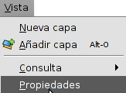 | 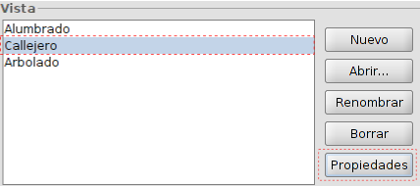
Las opciones de configuración de la ventana de propiedades de la Vista son:
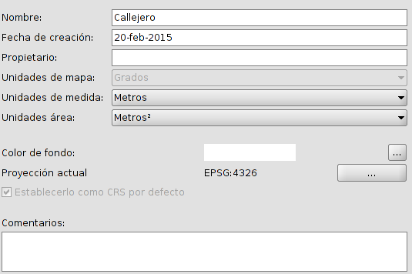
- Nombre: nombre de la Vista. Permite renombrar la Vista.
- Fecha de creación: fecha de creación de la Vista.
- Propietario: espacio opcional para indicar al creador de la Vista.
- Unidades de mapa, de medida y área: desplegables donde podremos seleccionar las unidades de trabajo (metros, millas, yardas,...).
- Color de fondo. Por defecto el color de fondo es el blanco. Permite cambiar el color de fondo de la Vista. Mostrará una nueva ventana con pestañas para las distintas opciones de selección de color.
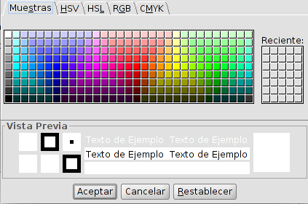
- Proyección actual: Por defecto la proyección por defecto es EPSG:4326. Permite seleccionar otra proyección. Mostrará una nueva ventana (ver apartado “Sistema de coordenadas”).
- Comentarios: permite añadir comentarios libres sobre la Vista.
Todas las opciones de esta ventana solo se aplican al documento Vista actual. En el cuadro de diálogo de “Preferencias” de gvSIG podemos modificar el color de fondo y la proyección por defecto.
Determinados complementos (plugins) pueden añadir pestañas adicionales al cuadro de diálogo de Propiedades de la Vista .

Sistema de coordenadas

2.1. Cambiar el sistema de coordenadas de la Vista
Para visualizar los datos correctamente, cada Vista utiliza un sistema de coordenadas. Determina la proyección cartográfica de la Vista.
El sistema de coordenadas de la Vista no necesita ser igual a los datos que se vayan a utilizar en dicha Vista, ya que gvSIG dispone de opciones de reproyección.
Por defecto las Vistas de gvSIG utilizan la proyección “EPSG:4326”. Desde las “Propiedades” de la Vista podemos cambiar el sistema de coordenadas de una Vista y realizar transformaciones geográficas.
Al abrir el cuadro de diálogo de Proyección, denominado “Nuevo CRS” de Coordinate Reference System, nos mostrará un listado de los sistemas de coordenadas utilizados recientemente.
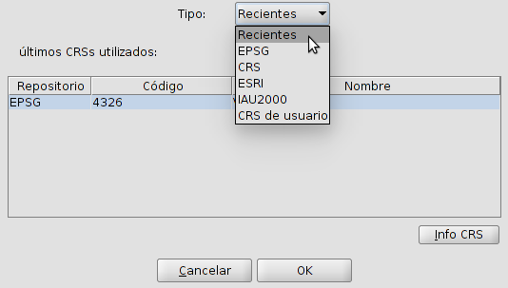
Mediante el desplegable “Tipo” accedemos al resto de opciones que gvSIG ofrece para seleccionar un sistema de coordenadas: EPSG, CRS, ESRI, IAU2000 y CRS de usuario. EPSG contiene los sistemas de coordenadas oficiales más utilizados.
European Petroleum Survey Group o EPSG fue una organización científica vinculada a la industria del petróleo europea. EPSG compiló y difundió el conjunto de parámetros geodésicos EPSG, una base de datos ampliamente usada que contiene elipsoides, datums, sistemas de coordenadas, proyecciones cartográficas, etc. Las tareas previamente desempeñadas por la EPSG son retomadas en 2005 por la International Association of Oil and Gas Producers Surveying and Positioning Committee (OGP).
Este Sistema de Identificador de Referencia Espacial (SRID, en su acrónimo inglés) continúa conociéndose como EPSG. (Fuente: Wikipedia)
Seleccionamos el Tipo “EPSG” del desplegable, y mostrará las siguientes opciones para buscar un sistema de coordenadas:
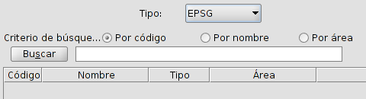
- Debemos indicar el criterio de búsqueda (código, nombre o área).
- Escribimos la cadena de texto que queramos buscar, ya sea un código, un nombre o un área geográfica.
- Pulsamos al botón “Buscar”. A continuación se mostrará el listado de los sistemas de coordenadas que contienen la cadena de texto indicada.
- Seleccionamos del listado de posibles el CRS que queremos aplicar a la Vista y pulsamos “OK”.
El botón “InfoCRS” que aparece en el cuadro de diálogo de “Nuevo CRS” permite acceder a la ficha con las propiedades del sistemas de coordenadas.
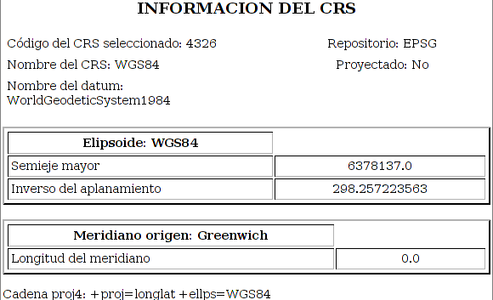

2.2. Definir un CRS de usuario
Permite la definición de CRS de usuario. Al seleccionar Tipo “CRS de usuario” en la ventana de “Nuevo CRS” se muestran las siguientes opciones:
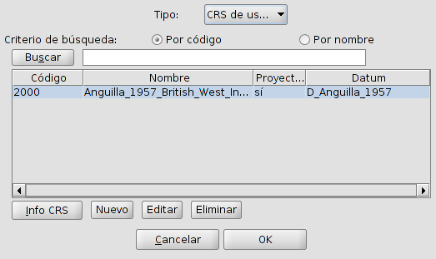
- Elegir un CRS previamente creado, para lo que bastará seleccionarlo del listado con los distintos CRS de usuario disponibles, y pulsar “OK”.
- Pulsar el botón “Editar” para modificar un CRS de usuario ya creado.
- Pulsar el botón “Eliminar” para borrar un CRS de usuario ya creado.
- Pulsar el botón “Nuevo” para crear un nuevo CRS. Está opción nos abrirá un nuevo cuadro de diálogo con tres pestañas:
  - CRS Usuario
  - Datum
  - Sistema de Coordenadas
Veamos cada una de ellas:
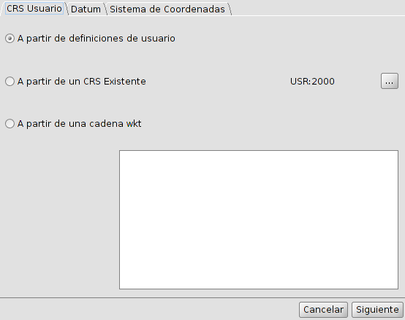
La pestaña CRS de usuario permite seleccionar entre tres opciones para crear el CRS:
- A partir de definiciones de usuario. Se introduce manualmente toda la información. Al seleccionar esta opción los paneles de las pestañas “Datum” y “Sistema de Coordenadas” aparecen vacíos.
- A partir de un CRS Existente. Permite seleccionar un CRS de la EPSG pulsando el botón “...” y cargar sus datos de “Datum” y “Sistema de Coordenadas”, permitiendo crear el nuevo CRS a partir de estos datos.
- A partir de una cadena wkt. Similar a la opción anterior, carga los datos e “Datum” y “Sistema de Coordenadas” del CRS definido por la cadena wkt introducida.
Podemos pegar una cadena wkt mediante el comando “Ctrl+V”.
Los datos contenidos en el panel “Datum” y “Sistema de Coordenadas” se muestran en las siguientes imágenes:
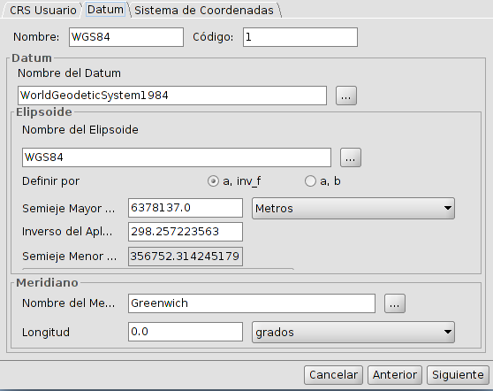
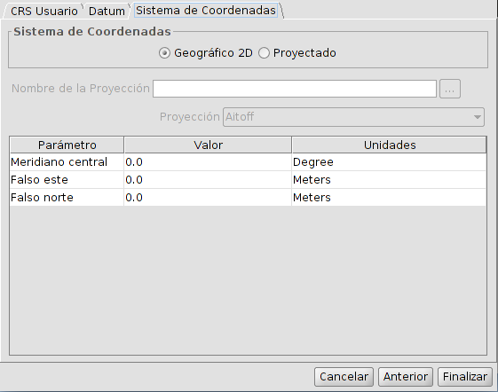
Una vez definidos los distintos parámetros pulsamos el botón “Finalizar” que aparece en el panel de “Sistema de Coordenadas” y tendremos nuestro nuevo CRS de usuario creado.

2.3. Reproyectar una capa
Cuando añadimos capas a una Vista que tienen distinto CRS que el de la Vista tenemos la opción de reproyectarlas. Para ello simplemente indicaremos la proyección de la capa y si es necesaria una tranformación geográfica.
La ventana a la que se accede para reproyectar una capa es similar a la ventana de “Nuevo CRS”, añadiendo la función de aplicar una transformación geográfica.
Para más detalles ver el apartado “Añadir capa”.

2.4. Reproyectar una capa con fichero PRJ
Un PRJ es un fichero que va asociado a una capa de información (shapefile, ráster…) y que contiene información sobre el sistema de referencia de coordenadas de dicha capa.
En gvSIG hay soporte para ficheros PRJ, de modo que la aplicación interpretará este tipo de archivos e identificará de forma automática la proyección de la capa. Igualmente, al crear o exportar una capa generará automáticamente su fichero PRJ.

Interfaz de la Vista

3.1. Interfaz de la Vista
Las vistas son los documentos de gvSIG que constituyen el área de trabajo de la información geográfica. Dentro de una vista pueden existir distintas capas de información (hidrografía, comunicaciones, divisiones administrativas, curvas de nivel, etc.).
Cuando se abre una Vista desde el Gestor de proyectos aparece una nueva ventana dividida en los siguientes componentes:
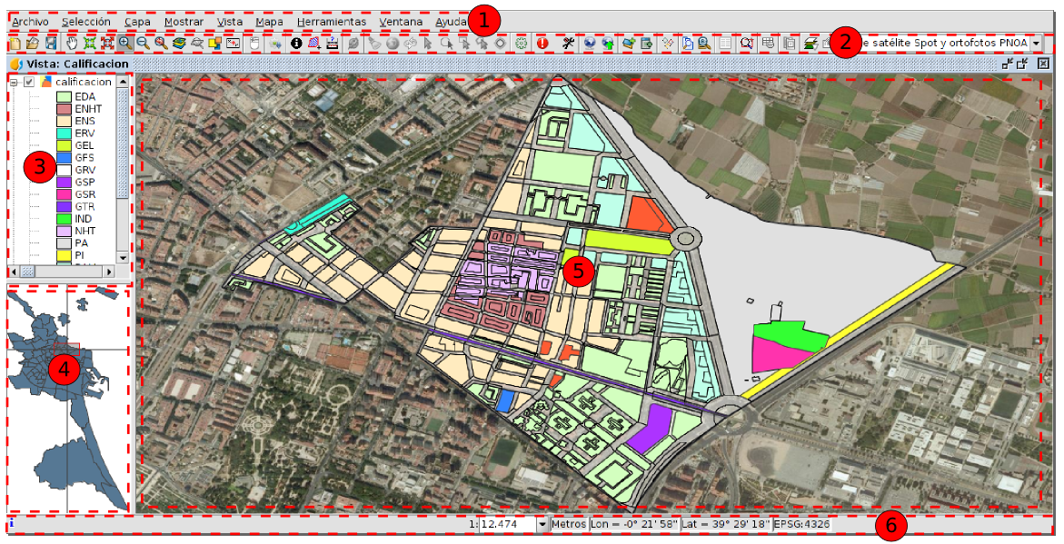
- Barra de menús.
- Barra de botones.
- Tabla de contenidos (ToC): Se enumeran todas las capas que contiene la Vista y la leyenda que representa la simbología aplicada a cada capa.
- Localizador. Permite situar el encuadre actual en el total del área de trabajo.
- Área de visualización. Espacio donde se representa la información geográfica y sobre el que se realizan las principales acciones sobre esta (navegación, selección, edición, etc.).
- Barra de estado. Muestra información del sistema de coordenadas de la Vista, escala de visualización, coordenadas y unidades. La información resultante del uso de determinadas herramientas se muestra en la barra de estado.
Las componentes 3, 4 y 5 son redimensionables, arrastrando su borde hacia derecha/izquierda y para el Localizador y el TOC también arriba/abajo.

